Метод управления малофотонным сжатым вакуумом через постселекцию фотоотсчетов
Гостев П.П.¹, Магницкий С.А.²
¹аспирант, ²доцент
Московский государственный университет имени М.В.Ломоносова,
физический факультет, Москва, Россия
E–mail: fongostev@gmail.com

Управление состоянием сжатого света – важная прикладная задача, которая для мощных пучков решается с помощью когерентной либо измерительной обратной связи [1]. Однако, для малофотонных сжатых состояний такие техники не разработаны.
Мы предлагаем новый метод управления состоянием импульсного малофотонного сжатого вакуума, основанный на измерительной обратной связи (см. рис. 1а). В реперном канале 1 установлен матричный SiPM-детектор, разрешающий число фотоотсчетов (в т. ч. нулевое за счет синхросигнала накачки Sync), который управляет пропусканием амплитудного модулятора AM. Так как SiPM измеряет число фотонов в конкретном импульсе, то можно использовать для открытия модулятора не все зарегистрированные импульсы, а только импульсы с определенным числом фотонов m. Число фотонов в импульсе в обоих каналах одинаково, поэтому, с учетом квантовой эффективности SiPM , состояния в сигнальном канале при такой частичной селекции принимает вид:
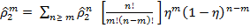 (1)
Здесь n – число фотонов, а m – число фотоотсчетов в канале 1. – состояние в канале 2, соответствующее n фотонам в канале 1. Например, на рис. 1б показано одномодовое состояние сжатого вакуума со средним (сверху) и результат селекции с (снизу, результат численного моделирования). То есть техника позволяет изменять статистику излучения в значительных пределах и безусловно найдет применение в задачах, связанных с малофотонными сжатыми состояниями.
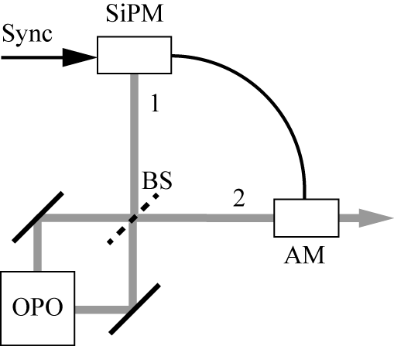 | 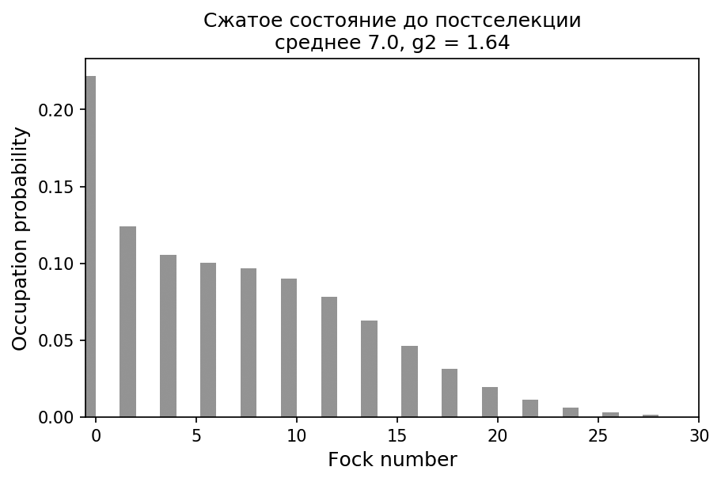
 | 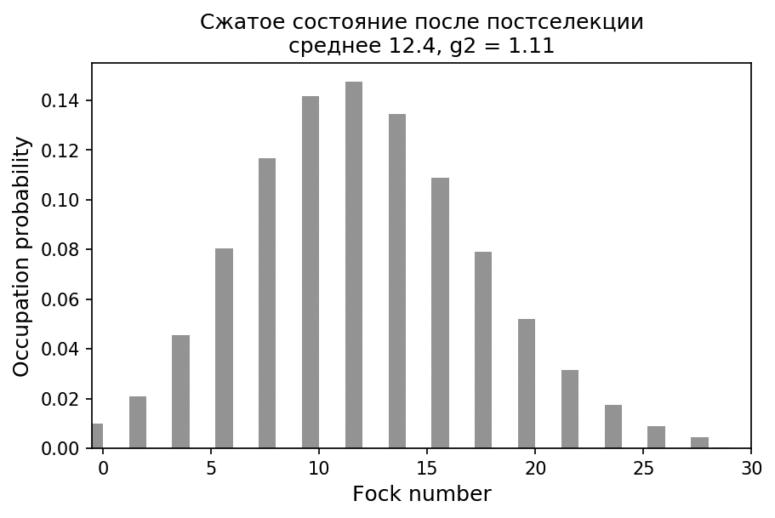
1а | 1б
Литература
- Yamamoto N. Coherent versus measurement feedback: Linear systems theory for quantum information //Physical Review X. – 2014. – Т. 4. – №. 4. – С. 041029.

